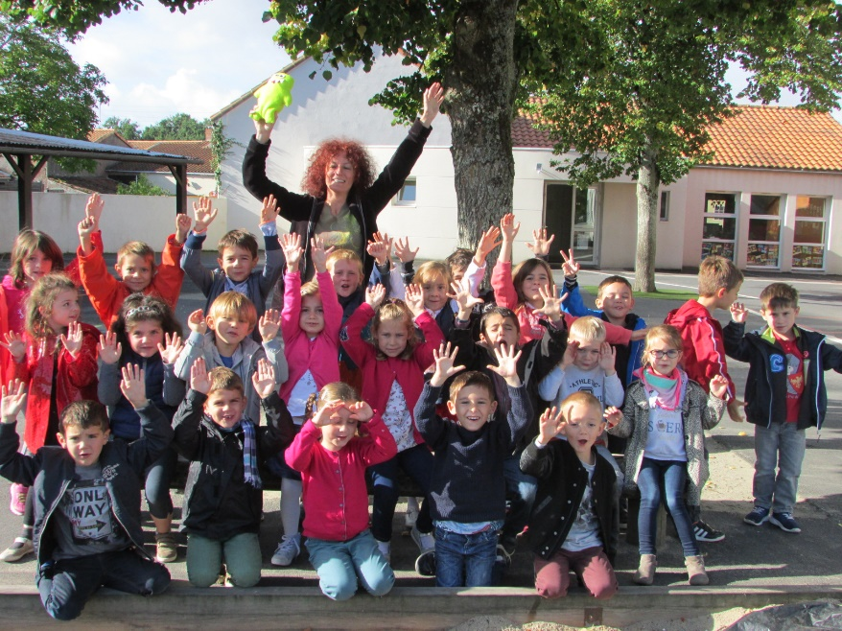

**Fête de la rentrée – Jeudi 14 septembre 2017**



**GS/CP**

**En**

**LA JOIE**